Nr. 371/04.03.2026

OFERTA EDUCAŢIONALĂ A

Școlii Gimnaziale Nr. 1 Plopiș

ANUL ȘCOLAR: 2026-2027

Director,
Prof. Bulzan Ionela-Lucreția

Motto:
„Educaţia nu înseamnă cât de mult ai reţinut, şi nici măcar cât de multe cunoşti. Este capacitatea de a diferenţia între ceea ce ştii şi ceea ce nu ştii.”
Anatole France

Școala Gimnazială Nr. 1 Plopiș vă așteaptă cu o ofertă educațională diversificată și de calitate, care să asigure atingerea standardelor de învățare și promovarea valorilor europene într-un climat de siguranță fizică și psihică.

Viziunea unităţii:
„Şcoală pentru toţi, educaţie pentru fiecare elev” pentru că „educaţia este cel mai frumos dar pe care ȋl poate primi omul.” (Platon)

Idealul educaţional al şcolii româneşti constă în dezvoltarea liberă, integrală şi armonioasă a individualităţii umane, în formarea personalităţii autonome şi în asumarea unui sistem de valori care sunt necesare pentru împlinirea şi dezvoltarea personală, pentru dezvoltarea spiritului antreprenorial, pentru participarea cetăţenească activă în societate, pentru incluziune socială şi pentru angajare pe piaţa muncii. (Legea învăţământului preuniversitar nr. 198/2023, cu modificările și completările ulterioare).

Misiunea unităţii:
Școala Gimnazială Nr. 1 Plopiș își propune pentru anul școlar 2026-2027:
- Să dezvolte interesul pentru educaţie şi formare permanentă în sensul promovării unui învăţământ modern, deschis şi flexibil, capabil să asigure accesul la toate nivelurile şi formele de învăţământ, din perspectiva formării abilităţilor şi competenţelor pentru realizarea succesului personal şi profesional;
- Să promoveze principiile unui management optim realizării unui climat educaţional incluziv;
- Să promoveze principiile egalizării de şanse în scopul integrării şcolare;
- Să asigure tuturor elevilor o educaţie de calitate prin centrarea învăţării pe elev, prin utilizarea unor metodologii noi de lucru şi abordarea educaţiei din perspectiva serviciilor comunitare, prin implicarea părinţilor şi a reprezentanţilor comunităţii în pregătirea şi evoluţia în carieră a elevilor, în raport cu nevoile comunitare;
- Să promoveze şi să identifice dezvoltarea calităţilor şi aptitudinilor fiecărui elev pentru a fi capabil să-şi aleagă viitorul cel mai potrivit şi să se adapteze unei societăţi dinamice;
- Să asigure aplicarea şi respectarea prevederilor legislaţiei şcolare şi legislaţiei muncii;
- Să ofere părinţilor o siguranţă deplină în sensul că educaţia copiilor lor se realizează într-un cadru educativ normal şi sănătos, în măsură să-i formeze pe aceştia astfel încât să poată participa activ la transformarea de ansamblu a societăţii; să fie activi şi eficienţi, apţi să se integreze socio-profesional în viaţa comunităţii; să cunoască şi să respecte legislația; să înţeleagă schimbările ce au loc în viaţa cotidiană.

Școala Gimnazială Nr. 1 Plopiș, pentru a-și îndeplini viziunea trebuie să creeze în unitate un mediu educaţional profesionist, la standarde instrucţionale şi morale înalte, să focalizeze eforturile pentru ca elevii să dobândească o pregătire generală bună, cunoştinţe aprofundate, competenţe necesare inserţiei sociale şi deprinderi de muncă intelectuală pentru a putea învăţa pe tot parcursul vieţii și să fie deschisă spre comunicare astfel încât să devină ea însăși o comunitate bazată pe respectul reciproc și autodisciplină, cu o personalitate bine definită.
Școala Gimnazială Nr. 1 Plopiș oferă egalitate de şanse elevilor, satisfăcând dorinţa fiecăruia de a se simţi competent în a deţine şi a folosi informaţia. În şcoala noastră, elevii învaţă să utilizeze calculatorul, să comunice în limbile engleză şi franceză, devenind capabili să facă faţă procesului de globalizare.
Trăind într-o comunitate multietnică, elevii învaţă să fie toleranţi şi respectuoşi cu ceilalţi, să preţuiască valorile unanim acceptate dar şi pe acelea ale spaţiului în care s-au născut. Dascălii noştri îi educă astfel încăt să poată lua decizii în privinţa propriului destin.

OFERTA DE ȘCOLARIZARE
Școala Gimnazială Nr. 1 Plopiș şcolarizează copii, cu vârsta între 3 şi 14 / 15 ani:
- învățământ preşcolar: grupa mică, grupa mijlocie, grupa mare
- învățământ primar: clasa pregătitoare şi clasele I-IV
- învățământ gimnazial: clasele V-VIII
Pentru anul şcolar 2026 – 2027, conform planului de şcolarizare aprobat, oferta de şcolarizare este:
GRĂDINIȚA CU PN NR. 1 PLOPIȘ:
2 grupe de grădiniță cu program normal - 51 de copii

GRĂDINIȚA CU PN IAZ:
1 grupă de grădiniță cu program normal - 13 copii
GRĂDINIȚA CU PN NR. 1 FĂGETU:
1 grupă de grădiniță cu program normal, în limba slovacă - 10 copii
ȘCOALA GIMNAZIALĂ NR. 1 PLOPIȘ:
- clasa pregătitoare - 20 de elevi
- clasa I - 10 elevi
- clasa a II-a - 12 elevi
- clasa a III-a - 13 elevi
- clasa a IV-a - 25 de elevi
- clasa a V-a - 22 de elevi
- clasa a VI-a - 24 de elevi
- clasa a VII-a - 25 de elevi
- clasa a VIII-a - 14 elevi
ȘCOALA PRIMARĂ IAZ:
- clasă simultană CP+I+II - 14 elevi
- clasă simultană III+IV - 16 elevi

ȘCOALA GIMNAZIALĂ NR. 1 FĂGETU, clase cu predare în limba slovacă:
- clasă simultană CP+III - 14 elevi
- clasă simultană I+II+IV - 13 elevi
- clasă simultană V+VII - 9 elevi
- clasă simultană VI+VIII - 9 elevi

OFERTA CURRICULARĂ
Oferta curriculară a Școlii Gimnaziale Nr. 1 Plopiș urmărește ca și în anul școlar 2026 – 2027 să utilizeze cu maxim de randament resursele umane și materiale în scopul de a răspunde nevoilor și intereselor elevilor și părinților prin:
- Existenţa unui curriculum nucleu aplicat creativ, conform metodologiei în vigoare;
- Programe CDEOȘ elaborate de cadrele didactice în funcţie de opţiunile elevilor și ale părinților;
- Existenţa unor programe guvernamentale pentru sprijinirea elevilor provenind din medii sociale defavorizate;
- Aplicarea unor strategii adecvate profilului şi nivelului elevilor şi a unui demers didactic informativ-formativ;
- Pregătirea suplimentară a elevilor pentru examene, concursuri, olimpiade;
- Existenţa unor activităţi extracurriculare atractive;
- Gamă variată de cursuri oferite de C.C.D. pentru perfecţionarea cadrelor didactice.

Oferta educațională a Școlii Gimnaziale Nr. 1 Plopiș este definită în funcție de:
- opțiunile elevilor și ale părinților;
- resursele umane (pregătirea personalului), resursele materiale și financiare;
- interesele comunității locale.

Activităţile opţionale intră tot în categoria activităţilor de învăţare, respectiv a celor de dezvoltare personală şi se includ în programul zilnic al elevilor.

Pentru anul școlar 2026 – 2027 propunem următoarea ofertă CDEOŞ:
- Dans și mișcare – Grădinița cu PN Iaz
- Dansul- bucurie în mișcare- Grădinița cu PN Nr. 1 Plopiș
- Lectura și abilitățile de viață – clasa a V-a, Școala Gimnazială Nr. 1 Plopiș
- Aprofundare Limba și literatura română- clasa a VII-a, Școala Gimnazială Nr. 1 Plopiș
- Aprofundare Matematică- clasele VII-VIII, Școala Gimnazială Nr. 1 Plopiș
- Sfinții – prietenii lui Dumnezeu și prietenii noștri- clasele V-VII, Școala Gimnazială Nr. 1 Făgetu
- Educăm prin pilde și povestioare- clasele VI-VIII, Școala Gimnazială Nr. 1 Făgetu

OFERTA EXTRACURRICULARĂ
- Extinderea activităților instructiv – educative în spațiul extrașcolar;
- Organizarea de pregătiri suplimentare pentru prevenirea eșecului școlar și obținerea performanței;
- Organizarea de excursii tematice;
- Participarea elevilor la spectacole de teatru, muzică;
- Organizarea de serbări, concursuri;
- Organizarea unor activități cultural- artistice;
- Discutii, dezbateri cu invitati din diferite domenii de activitate;
- Participarea elevilor la cercuri tematice.

Relații de colaborare
Școala a depus toate eforturile pentru a dezvolta legături puternice cu instituţii comunitare, astfel încât să creeze o reţea în cadrul căreia atât şcoala, cât şi comunitatea se bucură de colaborarea stabilită.

Colaboratorii noștri:
- Primăria;
- Biserica;
- Poliţia Locală;
- Parteneriate cu alte instituţii şi unități de învățământ.
Ceea ce ne diferențiază de celelalte școli sunt rezultatele obținute la competițiile școlare (olimpiade, concursuri și activități extracurriculare, prevăzute în calendarele aprobate de Ministerul Educației și Cercetării):
Unitatea de învățământ | Numele concursului | Disciplina | Numele și prenumele elevului | Clasa | Cadru didactic îndrumător | Premiu obținut
Școala Gimnazială Nr1. Plopiș | Olimpiada de Limba și literatura română-etapa locală | Limba și literatura română | Moisi Cătălina-Andreea | VI | Crișan Elena-Aurelia
Școala Gimnazială Nr1. Plopiș | COMPER | Limba și literatura română | Pop Matteo | VI | Crișan Elena-Aurelia | I
Școala Gimnazială Nr1. Plopiș | COMPER | Limba și literatura română | Moisi Cătălina-Andreea | VI | Crișan Elena-Aurelia | I
Școala Gimnazială Nr1. Plopiș | COMPER | Limba și literatura română | Fiț Giulia-Maria | VI | Crișan Elena-Aurelia | I
Școala Gimnazială Nr1. Plopiș | COMPER | Limba și literatura română | Groze Andreea-Florina | VI | Crișan Elena-Aurelia | II
Școala Gimnazială Nr1. Plopiș | COMPER | Limba și literatura română | Lupou David-Alexandru | VI | Crișan Elena-Aurelia | MENȚIUNE
Școala Gimnazială Nr1. Plopiș | COMPER | Limba și literatura română | Cuc Bianca-Maria | VI | Crișan Elena-Aurelia | MENȚIUNE
Școala Gimnazială Nr1. Plopiș | COMPER | Limba și literatura română | Ciont Nicușor-Marian | VI | Crișan Elena-Aurelia | MENȚIUNE
Școala Gimnazială Nr1. Plopiș | COMPER | Limba și literatura română | Cioban Nicoleta-Denisa | VI | Crișan Elena-Aurelia | MENȚIUNE
Școala Gimnazială Nr1. Plopiș | COMPER | Limba și literatura română | Borz Patrik-Vladimir | VI | Crișan Elena-Aurelia | MENȚIUNE
Școala Gimnazială Nr1. Plopiș | Olimpiada speciilor | Biologie | Moisi Cătălina Andreea | VI | Meleg Monika | I
Școala Gimnazială Nr1. Plopiș | Olimpiada speciilor | Biologie | Fiț Giulia Maria | VI | Meleg Monika | II
Școala Gimnazială Nr1. Plopiș | Olimpiada speciilor | Biologie | Groze Andreea | VI | Meleg Monika | II
Școala Gimnazială Nr1. Plopiș | Olimpiada speciilor | Biologie | Borz Alexandru | VII | Meleg Monika | II
Școala Gimnazială Nr1. Plopiș | Olimpiada speciilor | Biologie | Nicoriciu Tudor | VII | Meleg Monika | Diploma de Participare
Școala Gimnazială Nr1. Plopiș | Olimpiada speciilor | Biologie | Rezmuves Raul | VII | Meleg Monika | Diploma de Participare
Școala Gimnazială Nr1. Plopiș | ,,Crăciunul Magic” | Concurs județean | Biriș Florentina-Loredana  Adam Ianis;  Fărcaș-Micle Alina-Ioana  Lingurar Lavinia-Loredana  Lingurar Beatris | CLASA A II-A | BIREȘ ROZALIA | Premiul I  Premiul II  Premiul II  Premiul III  Diploma de participare
Școala Gimnazială Nr1. Plopiș | ,,Micii Olimpici” | Proiect Extracurricular interjudețean | Adam Ianis;  Fărcaș-Micle Alina-Ioana  Biriș Florentina-Loredana  Lingurar Lavinia-Loredana  Lingurar Beatris  Farcaș Micle Mihai  Farcaș Micle Alex  Lingurar David | CLASA A II-A | BIREȘ ROZALIA | Premiul I + medalie  Premiul I + medalie  Premiul I + medalie  Premiul II + medalie  Premiul III + medalie  Mențiune  Diploma de participare
Școala Gimnazială Nr1. Plopiș | Workshop-ul +3,,Eroii Curajului și ai Bunătății” | Proiect interdisciplinar de dezvoltare socio-emotională,,Bliss IQ-Tărâmul emoțiilor, cu participare natională | Biriș Florentina-Loredana  Adam Ianis;  Fărcaș-Micle Alina-Ioana  Lingurar Lavinia-Loredana  Farcaș Micle Mihai  Covaci Alessio  Lingurar Beatris | CLASA A II-A | BIREȘ ROZALIA  Ghidul SuperDoamnei | Certificatul SuperExploratorului Curajos + Busola clasei Curajoase  Ghidul Exploratorului Curajos
Școala Gimnazială Nr1. Plopiș | ,,Micul isteț” |  | Biriș Florentina-Loredana  Adam Ianis;  Fărcaș-Micle Alina-Ioana  Lingurar Lavinia-Loredana  Farcaș Micle Mihai  Covaci Alessio  Lingurar Beatris | CLASA A II-A | BIREȘ ROZALIA | Diplome pentru ,,cea mai bună mamă” de 8 martie  Elevii au primit diplome toți, și 5 medalii
Școala Gimnazială Nr1. Plopiș | ,,Magia sărbătorilor de iarnă” Activitățile educative în parteneriat cu părinții/Serbăriile școlare”, | Proiectului Educațional Național | Biriș Florentina-Loredana  Adam Ianis;  Fărcaș-Micle Alina-Ioana  Lingurar Lavinia-Loredana  Farcaș Micle Mihai  Covaci Alessio  Lingurar Beatris | CLASA A II-A | BIREȘ ROZALIA | Diplomă pentru participare pentru toți elevi din clasă
Școala Gimnazială Nr1. Plopiș | ,,Managementul activității didactice ”, ,,Managementul activității didactice Digitalizarea și inteligenta artificială. Atelier de creație: Promovarea imaginea școlii” | Proiectului Educațional Național | Biriș Florentina-Loredana  Adam Ianis;  Fărcaș-Micle Alina-Ioana  Lingurar Lavinia-Loredana  Farcaș Micle Mihai  Covaci Alessio  Lingurar Beatris | CLASA A II-A | BIREȘ ROZALIA | Diplomă de merit pentru toți elevi din clasă
Școala Gimnazială Nr1. Plopiș | ,,Cei șapte ani de acasă/Din suflet pentru mama!”, |  | Biriș Florentina-Loredana  Adam Ianis;  Fărcaș-Micle Alina-Ioana  Lingurar Lavinia-Loredana  Farcaș Micle Mihai  Covaci Alessio  Lingurar Beatris | CLASA A II-A | BIREȘ ROZALIA | Diplomă de merit pentru toți elevi din clasă
Școala Gimnazială Nr1. Plopiș | Olimpiada de Geografie – faza locală | Geografie | Lăcătuș Maria-Ioana | VIII | Pușcaș Nicolae | Participare
Școala Gimnazială Nr1. Plopiș | Workshop-ul +3,,Eroii Curajului și ai Bunătății” | Proiect interdisciplinar de dezvoltare socio-emotională,,Bliss IQ-Tărâmul emoțiilor, cu participare natională | Brisc Alexandra-Maria  Cioban Daniela-Maria  Ciont David  Groze Alexandra-Maria  Lingurar Alexandra -Narcisa  Lingurar Iasmina-Maria  Lingurar Maia-Iulia  Lipou Nicolas-Costel  Rontaș Petronela-Izabela | CLASA PREG. | OPRIȘ STELA  Ghidul Super Doamnei | Certificatul SuperExploratorului Curajos + Busola clasei Curajoase  Ghidul Exploratorului Curajos
Școala Gimnazială Nr1. Plopiș | COMPER LB.ROMÂNĂ  -etapa I (locală) | Comunicare în limba română | FĂRCAȘ-MICLE NICOLAS-FLORIN | I | CRISTE MIRELA-MONICA | I
Școala Gimnazială Nr1. Plopiș | COMPER LB.ROMÂNĂ  -etapa I (locală) | Comunicare în limba română | MAL MATEI-GABRIEL | I | CRISTE MIRELA-MONICA | I
Școala Gimnazială Nr1. Plopiș | COMPER LB.ROMÂNĂ  -etapa I (locală) | Comunicare în limba română | SÂRCA DARIA-ANDREEA | I | CRISTE MIRELA-MONICA | I
Școala Gimnazială Nr1. Plopiș | COMPER LB.ROMÂNĂ  -etapa I (locală) | Comunicare în limba română | SÂRCA EMMA-MARIA | I | CRISTE MIRELA-MONICA | I
Școala Gimnazială Nr1. Plopiș | COMPER LB.ROMÂNĂ  -etapa I (locală) | Comunicare în limba română | LINGURAR NATALIA-MARIA | I | CRISTE MIRELA-MONICA | I
Școala Gimnazială Nr1. Plopiș | COMPER LB.ROMÂNĂ  -etapa I (locală) | Comunicare în limba română | LINGURAR CLAUDIA-MARIA | I | CRISTE MIRELA-MONICA | I
Școala Gimnazială Nr1. Plopiș | COMPER LB.ROMÂNĂ  -etapa I (locală) | Comunicare în limba română | CIOBAN FLORICA-NARCISA | I | CRISTE MIRELA-MONICA | III
Școala Gimnazială Nr1. Plopiș | COMPER LB.ROMÂNĂ  -etapa I (locală) | Comunicare în limba română | REZMUVES IOANA-NATALIA | I | CRISTE MIRELA-MONICA | M
Școala Gimnazială Nr1. Plopiș | COMPER LB.ROMÂNĂ  -etapa I (locală) | Comunicare în limba română | NOVAC MARISA-IOANA | I | CRISTE MIRELA-MONICA | M
Școala Gimnazială Nr1. Plopiș | COMPER LB.ROMÂNĂ  -etapa I (locală) | Comunicare în limba română | TIMARU CĂTĂLIN-EMANUEL | I | CRISTE MIRELA-MONICA | M
Școala Gimnazială Nr1. Plopiș | COMPER MATEMATICĂ  -etapa I (locală) | Matematică și explorarea mediului | FĂRCAȘ-MICLE NICOLAS-FLORIN |  | CRISTE MIRELA-MONICA | I
Școala Gimnazială Nr1. Plopiș | COMPER MATEMATICĂ  -etapa I (locală) | Matematică și explorarea mediului | MAL MATEI-GABRIEL |  | CRISTE MIRELA-MONICA | I
Școala Gimnazială Nr1. Plopiș | COMPER MATEMATICĂ  -etapa I (locală) | Matematică și explorarea mediului | SÂRCA DARIA-ANDREEA |  | CRISTE MIRELA-MONICA | I
Școala Gimnazială Nr1. Plopiș | COMPER MATEMATICĂ  -etapa I (locală) | Matematică și explorarea mediului | SÂRCA EMMA-MARIA |  | CRISTE MIRELA-MONICA | I
Școala Gimnazială Nr1. Plopiș | COMPER MATEMATICĂ  -etapa I (locală) | Matematică și explorarea mediului | LINGURAR NATALIA-MARIA |  | CRISTE MIRELA-MONICA | I
Școala Gimnazială Nr1. Plopiș | COMPER MATEMATICĂ  -etapa I (locală) | Matematică și explorarea mediului | REZMUVES IOANA- NATALIA |  | CRISTE MIRELA-MONICA | II
Școala Gimnazială Nr1. Plopiș | COMPER MATEMATICĂ  -etapa I (locală) | Matematică și explorarea mediului | ARDELEAN DAVID-MILAN |  | CRISTE MIRELA-MONICA | III
Școala Gimnazială Nr1. Plopiș | COMPER MATEMATICĂ  -etapa I (locală) | Matematică și explorarea mediului | NOVAC MARISA-IOANA |  | CRISTE MIRELA-MONICA | M
Școala Gimnazială Nr1. Plopiș | COMPER MATEMATICĂ  -etapa I (locală) | Matematică și explorarea mediului | CIOBAN FLORICA-NARCISA |  | CRISTE MIRELA-MONICA
Școala Gimnazială Nr1. Plopiș | GAZETA MATEMATICĂ JUNIOR  -etapa I (locală) | Matematică și explorarea mediului | MAL MATEI-GABRIEL |  | CRISTE MIRELA-MONICA | Excelență
Școala Gimnazială Nr1. Plopiș | GAZETA MATEMATICĂ JUNIOR  -etapa I (locală) | Matematică și explorarea mediului | SÂRCA DARIA-ANDREEA |  | CRISTE MIRELA-MONICA | Excelență
Școala Gimnazială Nr1. Plopiș | GAZETA MATEMATICĂ JUNIOR  -etapa I (locală) | Matematică și explorarea mediului | SÂRCA EMMA-MARIA |  | CRISTE MIRELA-MONICA | Excelență
Școala Gimnazială Nr1. Plopiș | GAZETA MATEMATICĂ JUNIOR  -etapa I (locală) | Matematică și explorarea mediului | FĂRCAȘ-MICLE NICOLAS-FLORIN |  | CRISTE MIRELA-MONICA | I
Școala Gimnazială Nr1. Plopiș | GAZETA MATEMATICĂ JUNIOR  -etapa I (locală) | Matematică și explorarea mediului | LINGURAR NATALIA-MARIA |  | CRISTE MIRELA-MONICA | II
Școala Gimnazială Nr1. Plopiș | GAZETA MATEMATICĂ JUNIOR  -etapa I (locală) | Matematică și explorarea mediului | REZMUVES IOANA- NATALIA |  | CRISTE MIRELA-MONICA | II
Școala Gimnazială Nr1. Plopiș | GAZETA MATEMATICĂ JUNIOR  -etapa I (locală) | Matematică și explorarea mediului | ARDELEAN DAVID-MILAN |  | CRISTE MIRELA-MONICA | III
Școala Gimnazială Nr1. Plopiș | GAZETA MATEMATICĂ JUNIOR  -etapa I (locală) | Matematică și explorarea mediului | CIOBAN FLORICA-NARCISA |  | CRISTE MIRELA-MONICA | III
Școala Gimnazială Nr1. Plopiș | GAZETA MATEMATICĂ JUNIOR  -etapa I (locală) | Matematică și explorarea mediului | NOVAC MARISA-IOANA |  | CRISTE MIRELA-MONICA | III
Școala Gimnazială Nr1. Plopiș | GAZETA MATEMATICĂ JUNIOR  -etapa I (locală) | Matematică și explorarea mediului | FARCAȘ-MICLE NICOLAS |  | CRISTE MIRELA-MONICA | M
Școala Gimnazială Nr1. Plopiș | GAZETA MATEMATICĂ JUNIOR  -etapa I (locală) | Matematică și explorarea mediului | LANGA IOAN-ANDREI |  | CRISTE MIRELA-MONICA | M
Școala Gimnazială Nr1. Plopiș | GAZETA MATEMATICĂ JUNIOR  -etapa I (locală) | Matematică și explorarea mediului | LINGURAR CLAUDIA-MARIA |  | CRISTE MIRELA-MONICA | M
Școala Gimnazială Nr1. Plopiș | Concursul Luminamath-faza județeană | Matematică | Pop Matteo | VI | Criste Victor | Participare
Școala Gimnazială Nr1. Plopiș | Concursul Luminamath-faza județeană | Matematică | Moisi Cătălina-Andreea | VI | Criste Victor | Participare
Școala Gimnazială Nr1. Plopiș | Olimpiada Națională de Matematică-faza județeană | Matematică | Moisi Cătălina-Andreea | VI | Criste Victor | Participare
Școala Gimnazială Nr1. Plopiș | Olimpiada Satelor din România-faza județeană | Matematică | Pop Matteo | VI | Criste Victor | Participare
Școala Gimnazială Nr1. Plopiș | Olimpiada Satelor din România-faza județeană | Matematică | Moisi Cătălina-Andreea | VI | Criste Victor | Premiul I-faza județeană
Școala Gimnazială Nr1. Plopiș | Olimpiada de limba și literatura română (faza locală) | Limba și literatura română | Drăgan Ionuț Adrian | V | Borz Rozica | Participare
Școala Gimnazială Nr1. Plopiș | Olimpiada de limba și literatura română (faza pe școală) | Limba și literatura română | Cioban Florentina-Melisa  Covaci Raluca-Ioana  Berki Alexandra-Narcisa  Haraga Denisa-Maria  Drăgan Ionuț-Adrian  Fiț Andrei-Nicolae  Rezmuves Darius | V | Borz Rozica | Participare
Școala Gimnazială Nr1. Plopiș | Concursul de limba engleză „Super Smarty” | Limba engleză | Ifrahim Omer | III | Bulzan Ionela-Lucreția | Premiul I
Școala Gimnazială Nr1. Plopiș | Concursul de limba engleză „Super Smarty” | Limba engleză | Sârca Nicolas  Crișan Iasmina-Maria | III | Bulzan Ionela-Lucreția | Premiul II
Școala Gimnazială Nr1. Plopiș | Concursul de limba engleză „Super Smarty”  Concursul de limba engleză „Super Smarty” | Limba engleză  Limba engleză | Moisi Sofia-Anamaria  Pop Natalia-Maria  Covaci Daniel-Alexio  Lupou Carla  Gale Alexandra-Antonia  Coroian Marian-Andrei  Rezmuveș Diana-Maria  Lingurar Petru-Ioan | III  III | Bulzan Ionela-Lucreția  Bulzan Ionela-Lucreția | Premiul III  Mențiune
Școala Gimnazială Iaz | COMPER | Limba și literatura română | Fiț Viviana-Florinela | V | Crișan Elena-Aurelia | I
Școala Gimnazială Iaz | COMPER | Limba și literatura română | Fiț Cristian-Luca | V | Crișan Elena-Aurelia | I
Școala Gimnazială Iaz | COMPER | Limba și literatura română | Crișan Andreea-Maria | V | Crișan Elena-Aurelia | I
Școala Gimnazială Iaz | COMPER | Limba și literatura română | Pașca-Mada Nicolas-Ioan | V | Crișan Elena-Aurelia | I
Școala Gimnazială Iaz | COMPER | Limba și literatura română | Mac Ștefania-Flavia | V | Crișan Elena-Aurelia | II
Școala Gimnazială Iaz | COMPER | Limba și literatura română | Pop Andreea-Maria | V | Crișan Elena-Aurelia | II
Școala Gimnazială Iaz | COMPER | Limba și literatura română | Brisc Luca-Matei | V | Crișan Elena-Aurelia | MENȚIUNE
Școala Gimnazială Iaz | COMPER | Limba și literatura română | Chirilă Maria-Natalia | V | Crișan Elena-Aurelia | MENȚIUNE
Școala Gimnazială Iaz | COMPER | Limba și literatura română | Pancu Cătălin | V | Crișan Elena-Aurelia | MENȚIUNE
Școala Gimnazială Iaz | COMPER | Limba și literatura română | Kovacs Natalia-Maria | VII | Crișan Elena-Aurelia | I
Școala Gimnazială Iaz | COMPER | Limba și literatura română | Gora Matei-Liviu | VII | Crișan Elena-Aurelia | III
Școala Gimnazială Iaz | COMPER | Limba și literatura română | Bubela Alin | VII | Crișan Elena-Aurelia | MENȚIUNE
Școala Gimnazială Nr.1 Făgetu | COMPER | Matematică | JURCSIK MARIANA | I | IABLONCIC DANUȘKA | I
Școala Gimnazială Nr.1 Făgetu | COMPER | Matematică | VALICEC CATARINA | I | IABLONCIC DANUȘKA | II
Școala Gimnazială Nr.1 Făgetu | COMPER | Matematică | SKIPALA IANKA | I | IABLONCIC DANUȘKA | I
Școala Gimnazială Nr.1 Făgetu | COMPER | Matematică | CUBINEȚ DARIA | II | CONEARIC MILUȘKA | I
Școala Gimnazială Nr.1 Făgetu | COMPER | Matematică | POTHORA MIROSLAV | II | CONEARIC MILUȘKA | II
Școala Gimnazială Nr.1 Făgetu | COMPER | Matematică | SMOLEN IVETKA | III | CONEARIC MILUȘKA | I
Școala Gimnazială Nr.1 Făgetu | COMPER | Matematică | BIREȘ ALENKA | IV | CONEARIC MILUȘKA | I
Școala Gimnazială Nr.1 Făgetu | COMPER | Matematică | RACIAK ANA BIANKA | IV | CONEARIC MILUȘKA | I
Școala Gimnazială Nr.1 Făgetu | COMPER | Matematică | SMOLEN JESSIKA JANKA | IV | CONEARIC MILUȘKA | I
Școala Gimnazială Nr.1 Făgetu | COMPER | Matematică | KONYARIK IZABELA ANA | IV | CONEARIC MILUȘKA | I
Școala Gimnazială Nr.1 Făgetu | COMPER | Matematică | SULAN DAVID LUKAS | IV | CONEARIC MILUȘKA | II
Școala Gimnazială Nr.1 Făgetu | Olimpiada județeană | Limba și lit. slovacă maternă | CONIARIC SABINKA BIANKA | V | CUBINEȚ ANCA MONICA | I
Școala Gimnazială Nr.1 Făgetu | Olimpiada județeană | Limba și lit. slovacă maternă | TROJAK DARIUS  CRISTIAN | V | CUBINEȚ ANCA MONICA | II
Școala Gimnazială Nr.1 Făgetu | Olimpiada județeană | Limba și lit. slovacă maternă | VALICEC BIANCA | VI | CUBINEȚ ANCA MONICA | I
Școala Gimnazială Nr.1 Făgetu | Olimpiada județeană | Limba și lit. slovacă maternă | POTHORA YASMINA MARIA | VI | CUBINEȚ ANCA MONICA | II
Școala Gimnazială Nr.1 Făgetu | Olimpiada județeană | Limba și lit. slovacă maternă | SULAN DARIUS IANKO | VII | CUBINEȚ ANCA MONICA | II
Școala Gimnazială Nr.1 Făgetu | Olimpiada județeană | Limba și lit. slovacă maternă | SKIPALA KRISTINA IANA | VII | CUBINEȚ ANCA MONICA | III
Școala Gimnazială Nr.1 Făgetu | Olimpiada județeană | Limba și lit. slovacă maternă | CONIARIC PATRIK | VIII | CUBINEȚ ANCA MONICA | I
Școala Gimnazială Nr.1 Făgetu | Olimpiada județeană | Limba și lit. slovacă maternă | MONDEK DOMINIK | VIII | CUBINEȚ ANCA MONICA | II
Școala Gimnazială Nr.1 Făgetu | Olimpiada județeană | Limba și lit. slovacă maternă | TROJAK JAROSLAV MARIAN | VIII | CUBINEȚ ANCA MONICA | III
Școala Gimnazială Nr.1 Făgetu | Olimpiada județeană | Limba și lit. slovacă maternă | MARECSEK MARKUS VINȚIK | VIII | CUBINEȚ ANCA MONICA | Mențiune

Conținutul plăcut, interesant și atractiv al diverselor tipuri și forme de activități desfășurate în școală, precum și ambianța oferită, determină participarea tot mai numeroasă a copiilor dornici să-și manifeste aptitudiniile și imaginația creatoare în diferite domenii de activitate și să-și pună în practică propriile lor inițiative și proiecte sub îndrumarea profesorilor.
În consecință, activitatea extracurriculară reprezintă spațiul aplicativ care permite transferul și aplicarea cunoștințelor, abilităților, competențelor dobândite în sistemul de învățământ. Prin formele sale specifice, activitatea extrașcolară dezvoltă gândirea critică și stimulează implicarea tinerei generații în actul decizional în contextul respectării drepturilor omului și al asumării responsabilităților sociale, realizându-se astfel o simbioză lucrativă între componenta cognitivă și cea comportamentală.

RESURSELE EDUCAȚIONALE
Dezvoltarea unei culturi organizaționale și folosirea unor modalități ca de exemplu: utilizarea mesajelor de întâmpinare afișate (postere, afise), afișarea viziunii și misiunii școlii, tratarea echitabilă a tuturor copiilor și părinților indiferent de etnie, nivel socio-economic, de către toți angajații unității, pentru optimizarea atitudinii părinților, pentru crearea unei atmosfere în care nimeni nu este subestimat, prin celebrarea succeselor împreună; scrierea unor programe și proiecte educaționale în domeniul educației, încurajarea imaginării și implementării unor activități în care se pot implica toți elevii.

Școala Gimnazială Nr. 1 Plopiș cultivă un mediu fizic şi psihosocial caracterizat prin:
- organizarea şi pavoazarea tuturor spaţiilor şcolii pentru a promova apartenenţa, incluziunea şcolară, diversitatea culturală şi învăţarea continuă;
- respectul faţă de vizitatori;
- spaţii şcolare încălzite şi luminate corespunzător, dotate cu echipamente şi materiale care sprijină învăţarea şi cu mobilier de mărime adecvată, potrivit pentru activităţi individuale şi de grup;
- accesibilitatea tuturor spaţiilor educaţionale şi resurselor şcolii pentru toţi elevii şi profesorii;
- asigurarea unui mediu pozitiv de interacţiune şi învăţare, bazat pe reguli clare, negociate, înţelese şi acceptate de către elevi şi profesori;
- percepţia pozitivă a profesorilor şi elevilor asupra mediului şcolar.

RESURSE UMANE
Unitatea noastră are personal didactic, personal didactic auxiliar şi administrativ care:
- dezvoltă sentimente de apartenenţă faţă de unitate şcolară;
- manifestă respect faţă de beneficiarii educaţiei şi faţă de resursele şcolii;
- cooperează cu toţi factorii interesaţi de la nivelul şcolii şi comunităţii.
Personalul de conducere:
- Director – Prof. Bulzan Ionela-Lucreția
Personal didactic de predare:
- 29 de profesori dintre care 20 sunt titulari, 5 suplinitori calificați, 4 suplinitori necalificați la Făgetu;
- 17 profesori au gradul didactic I;
- 2 profesori au gradul didactic II;
- 1 profesor are gradul didactic definitiv în învățământ;
- 9 profesori sunt debutanți.

Personal didactic auxiliar:
- 1 secretar cu studii superioare;
- 1 administrator financiar cu studii superioare.
Personal administrativ:
- 5 îngrijitoare;
- 1 muncitor.

RESURSE MATERIALE
Școala Gimnazială Nr. 1 Plopiș dispune în acest moment de clădire renovată în interior și dotată cu mobilier nou, table interactive, conexiune la internet, laborator de științe, sală de lectură, sala de sport pentru activitățile din interior, laborator informatică dotat corespunzător prin PNRR. Școala deține tablete și laptopuri pentru elevi, achiziționate prin PNRAS. Cadrele didactice pot să-și confecționeze materiale didactice având la dispoziție multifuncționale moderne. Mijloacele moderne de care dispune școala vin în sprijinul cadrelor didactice, copiilor și modernizează și eficientizează procesul de predare-învățare-evaluare.
Pentru ca oferta noastră să fie viabilă depunem eforturi în asigurarea unor spații de învățare confortabile, sigure, adaptate nevoilor fizice, psihologice și de educație ale fiecărui elev, atât în școală, cât si în curtea acesteia.
Școala Gimnazială Nr. 1 Plopiș oferă:
- 9 săli de clasă;
- Laborator de informatică;
- Laborator de științe;
- Sală de lectură;
- Bibliotecă;
- Sală profesorală, spații administrative, toalete modernizate;
- Sală de sport.
Școala Gimnazială Nr. 1 Făgetu oferă:
- 5 săli de clasă;
- Sală profesorală, spații administrative, toalete modernizate;
- Teren de sport;
- Bibliotecă.
Școala Primară Iaz:
- 6 săli de clasă;
- Sală profesorală, spații administrative, toalete modernizate;
- Teren de sport;
- Bibliotecă.

Școala mai oferă:
- Spații curate și îngrijite – exigență și disciplină;
- Activităţi de remediere şcolară;
- Activităţi de pregătire suplimentară pentru elevii capabili de performanţă;
- Beneficii pentru educația elevilor;
- Un mediu incluziv care facilitează implicarea părinţilor şi a membrilor comunităţii;
- Lecţii/activităţi de înaltă ţinută profesională în care se îmbină metodele tradiţionale cu cele moderne.

Serviciile educaționale oferite de Școala Gimnazială Nr. 1 Plopiș și care fac obiectul acestei descrieri se referă la organizarea învățământului preșcolar, primar și gimnazial, beneficiind de cadre didactice calificate și o infrastructură adecvată.
Putem afirma că în școala noastă se practică un învățământ care încurajează competența în scopul formării unui absolvent responsabil, autonom, capabil să decidă asupra carierei, prin dobândirea unei culturi generale orientată spre toate domeniile.

PROGRAMUL UNITĂȚII
Activităţile didactice în cadrul Școlii Gimnaziale Nr. 1 Plopiș se desfăşoară într-un singur schimb:
- Învățământ preșcolar: orele 8.00 -13.00;
- Învățământ primar: orele 8.00 – 12.00/13.00;
- Învățământ gimnazial: orele 8.00 – 14/15.
La Școala Gimnazială Nr. 1 Făgetu cursurile încep la ora 9.00.

MODALITĂŢI DE PROMOVARE A OFERTEI EDUCAŢIONALE
Pentru cunoaşterea în comunitate a ofertei educaţionale a Școlii Gimnaziale Nr. 1 Plopiș, propunem următoarea strategie:
- Informarea publicului/comunităţii cu privire la activitatea unității;
- Informarea părinţilor cu privire la specificul școlii şi la opţiunile de studiu (oferta educaţională) din cadrul unității.
Responsabilul cu activitatea de relaţii publice din cadrul unității se va ocupa de atingerea acestor obiective si de promovarea ofertei educationale a unitatii pentru anul scolar 2026 –2027, folosind următoarele direcții:
- promovarea indirectă, prin intermediul Internetului (site-ul unității, pagina de Facebook), flyere și pliante;
- promovarea directă, participarea la diverse manifestații locale, judetene sau nationale, din sfera educației pentru elevi, invitarea/participarea unor invitaţi, reprezentanţi din diferite instituţii, părinți.

DATE DE CONTACT:
Adresa unității: Plopiș, nr. 132, jud. Sălaj
Numere de telefon: 0260671105
E-mail: scoalaplopis@yahoo.com
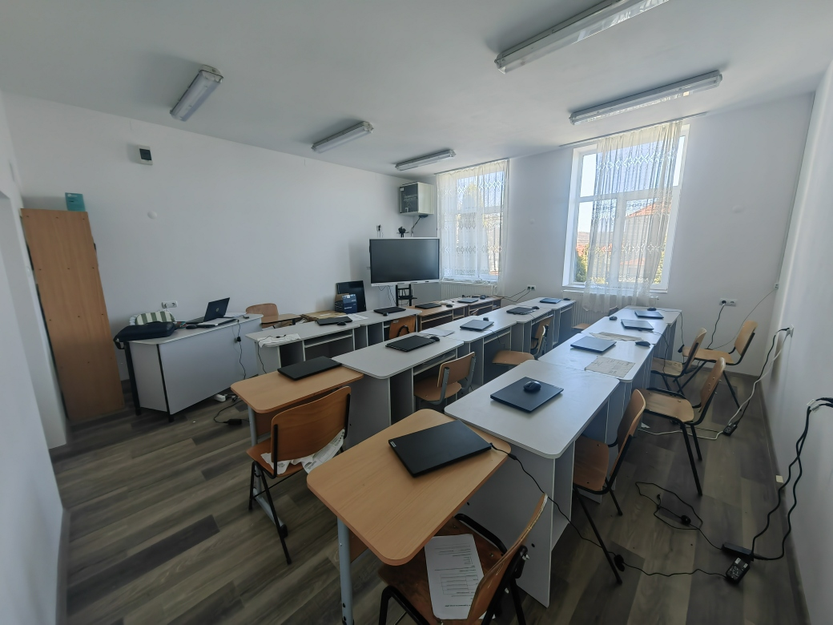
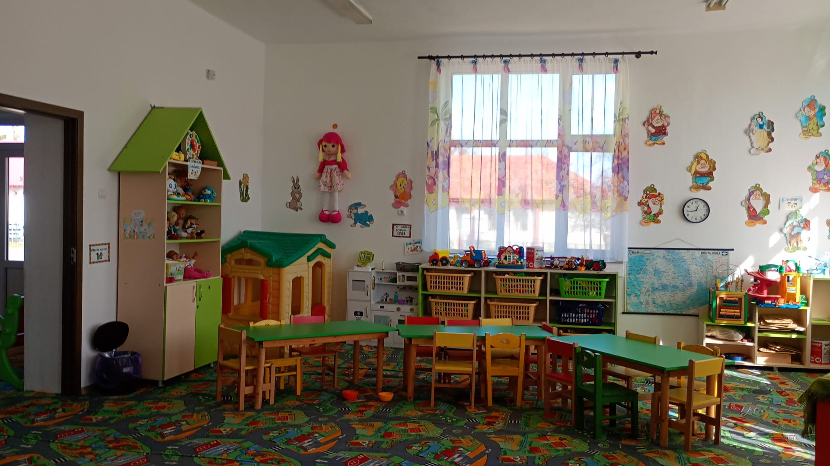
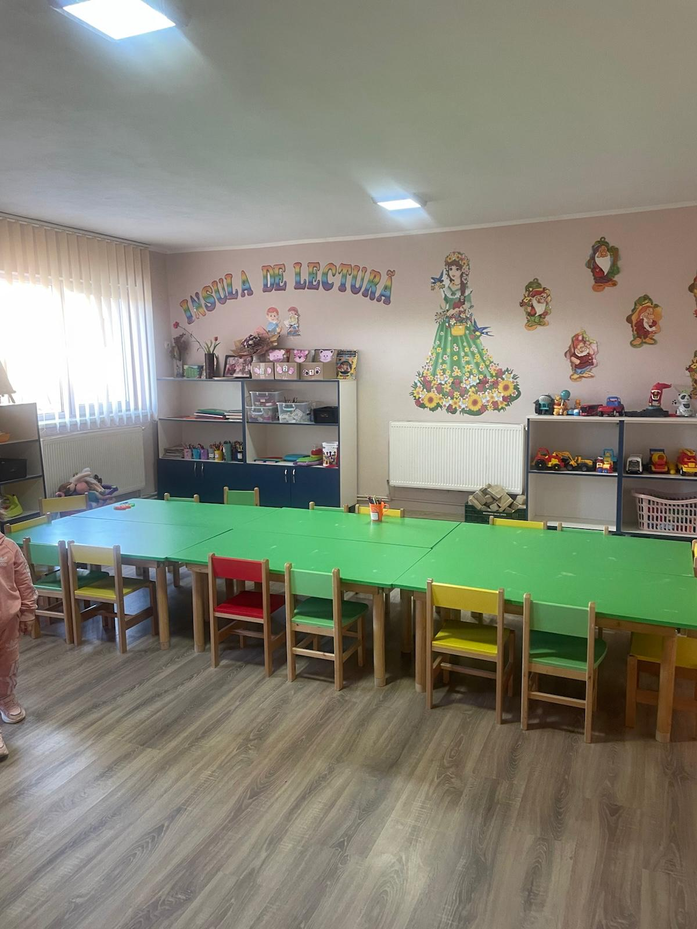

DIRECTOR,
PROF. BULZAN IONELA-LUCREȚIA

